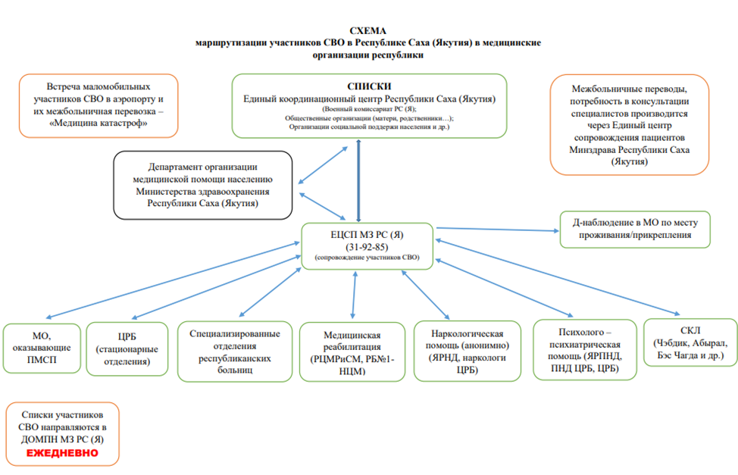

В Республике Саха (Якутия) разработана и реализуется система комплексной реабилитации, включая:

* расширенную диспансеризацию; - профилактических медицинских осмотров;
* медицинскую и психологическую реабилитацию;
* льготное лекарственное обеспечение;
* санаторно-курортное лечение на базе ГБУ РС(Я) «Санатория «Бэс Чагда»;
* обеспечение адаптированной молочной смесью детей участников специальной военной операции, предусмотренные Указом Главы Республики Саха (Якутия) от 23.10.2023 г. № 80 «О мерах поддержки участников специальной военной операции и членов их семей в период проведения специальной военной операции».

Министерством здравоохранения Республики Саха (Якутия) приняты организационные меры по оказанию всесторонней медицинской и иной помощи участникам специальной военной операции и членам их семей Приказом Министерства здравоохранения Республики Саха (Якутия) от 25.11.2022 г. №01-07/1740 «Об утверждении маршрутизация на медицинскую реабилитацию и на оказание специализированной медицинской помощи участникам специальной военной операции на Украине в Республике Саха (Якутия)» утвержден порядок предоставления медицинской помощи участникам специальной военной операции, которым предусмотрено обеспечение внеочередного бесплатного амбулаторного, стационарного обследования и лечения участников специальной военной операции и членов их семей, в том числе проведение профилактического медицинского осмотра и диспансеризации:

* внеочередное заполнение направлений на стационарное лечение на медицинскую реабилитацию и на санаторно-курортное лечение;
* в проактивном режиме направление медицинских работников по месту жительства участников специальной военной операции и взятие на специализированный и диспансерный учет;
* беспрепятственный прием участников специальной военной операции, нуждающихся в оказании медицинской реабилитации;
* лечение в условиях дневного стационара;
* бесплатное анонимное лечение у врача-нарколога;
* бесплатное анонимное лечение и обследование у врача-дерматовенеролога;
* транспортировки маломобильных (носилочных) участников специальной военной операции из аэропорта и межбольничную транспортировка.

**Расширенная диспансеризация и профилактические медицинские осмотры.**

Приказом Министерства здравоохранения Республики Саха (Якутия) от 01.04.2024 №01-07/526 «Об организации проведении диспансеризации и профилактических медицинских осмотров ветеранов боевых действий – участников специальной военной операции в Республике Саха (Якутия)» утвержден перечень медицинских организаций, участвующих в проведении диспансеризации и профилактических медицинских осмотров ветеранов боевых действий – участников специальной военной операции.

Определен единый день проведения профилактических мероприятий – еженедельно в субботу с 09.00 ч. до 15.00 ч.

Медицинскими организациями обеспечивается проактивное приглашение указанной категории лиц на профилактические мероприятия. Диспансеризация проводится в два этапа и проходит за 1 рабочий день. На втором этапе профилактических мероприятий осуществляется привлечение дополнительных специалистов и методов обследования с учетом выявленных и имеющихся заболеваний, увечий и травм.

**Санаторно-курортное лечение на базе ГБУ РС(Я) «Санатория «Бэс Чагда»**

В соответствии с Порядком реабилитации, восстановительного лечения участников специальной военной операции и членов их семей в условиях санаторно-курортного лечения на базе ГБУ РС(Я) «Санаторий «Бэс Чагда» (далее Санаторий) от 02.12.2022 г., начиная с декабря 2022 года санаторно-курортное лечение получают участники специальной военной операции и сопровождающие их члены семьи (супруги).

Реабилитация представляет собой комплекс мероприятий медицинского и психологического характера, направленных на полное или частичное восстановление нарушенных и (или) компенсацию утраченных функций организма, возникших вследствие участия граждан в специальной военной операции и получивших тяжелые ранения, контузии или увечья, а также членов их семей. Реабилитация данной категории граждан направлена на предупреждение и снижение возможной инвалидности, улучшение качества жизни, сохранение работоспособности пациента и его социальную интеграцию в общество.

Реабилитация в Санатории осуществляется по направлению Министерства здравоохранения Республики Саха (Якутия). В рамках настоящего Порядка, для целей направления в Санаторий на медицинскую реабилитацию Министерство здравоохранения Республики Саха (Якутия) по согласованию с Единым центром всесторонней помощи мобилизованным и военнослужащим, участвующим в СВО и их семьям, содействия и восстановления новых субъектов РФ и оказания гуманитарной помощи их населению (далее - ЕКЦ) утверждает Список целевой категории граждан имеющих право прохождения медицинской реабилитации в Санатории по установленной форме. В целях обеспечения оперативности прохождения медицинской реабилитации в Санатории Министерство здравоохранения Республики Саха (Якутия) обеспечивает своевременное согласование Списка с ЕКЦ. В целях оперативного бронирования целевой категории граждан для прохождения медицинской реабилитации в Санатории, ЕКЦ обеспечивает утверждение Списка и своевременное его доведение до руководства Санатория.

Срок реабилитации составляет 20 календарных дней, в соответствии с утвержденной программой реабилитации. Категория получающих санаторно-курортное лечение – военнослужащие и добровольцы из Республики Саха (Якутия), принявшие участие в специальной военной операции, а также сопровождающие их члены семьи. Сопровождение членом семьи предусматривается в случае необходимости организации дополнительного ухода за участником специальной военной операции.

Порядок предоставления санаторно-курортного лечения родителям (опекунам) военнослужащих, постоянно проживающих на территории Республики Саха (Якутия) утвержден Постановлением Правительства Республики Саха (Якутия) от 04.10.2022 № 604 «Об утверждении порядка межведомственного информационного взаимодействия между исполнительными органами государственной власти, органами местного самоуправления Республики Саха (Якутия) и государственным автономным учреждением «Многофункциональный центр предоставления государственных и муниципальных услуг в Республике Саха (Якутия)», порядка оказания единовременной материальной помощи семьям военнослужащих и порядка предоставления санаторно-курортного лечения родителям военнослужащих».

**Обеспечение адаптированной молочной смесью детей участников специальной военной операции**

В соответствии с пп. 1 п. 3 Указа Главы Республики Саха (Якутия) от 23.10.2023 г. № 80 «О мерах поддержки участников специальной военной операции и членов их семей в период проведения специальной военной операции», Постановлением Правительства Республики Саха (Якутия) №793 от 22.12.2022 г. «О внесении изменений в постановление Правительства Республики Саха (Якутия) от 16 апреля 2015 г. № 105 «О порядке обеспечения полноценным питанием беременных женщин, кормящих матерей, а также детей в возрасте до трех лет в Республике Саха (Якутия)», предусмотренной Государственной программой Республики Саха (Якутия) «Развитие здравоохранения Республики Саха (Якутия) на 2020 - 2024 годы» предусмотрено обеспечение детей военнослужащих в возрасте с рождения и до 3 лет адаптированной молочной смесью, которое осуществляется медицинскими организациями по месту прикрепления ребенка.

**Льготное лекарственное обеспечение**

В соответствии с Постановлением Правительства Республики Саха (Якутия) от 12.12.2022 № 746 «О внесении изменений в Постановление Правительства РС(Я) от 20 октября 2017 г. № 342 «Об обеспечении необходимыми лекарственными препаратами и медицинскими изделиями отдельных категорий граждан»» участники специальной военной операции имеют право на льготное обеспечение лекарственными препаратами и медицинскими изделиями. Перечень льготных лекарственных препаратов для медицинского применения, отпускаемых по рецептам врачей (фельдшеров) бесплатно, установлен Программой государственных гарантий бесплатного оказания гражданам медицинской помощи в Республике Саха (Якутия) на 2023 год и на плановый период 2024 и 2025 годов, утвержденной Постановлением Правительства Республики Саха (Якутия) от 30 декабря 2022 г. № 845. В соответствии с частью 2 статьи 80 Федерального закона от 21.11.2011 г. № 323-ФЗ «Об основах охраны здоровья граждан в Российской Федерации» в рамках Программы государственных гарантий бесплатного оказания гражданам медицинской помощи, обеспечение граждан лекарственными препаратами для медицинского применения осуществляется включенными в перечень жизненно необходимых и важнейших лекарственных препаратов. Обеспечение бесплатными лекарственными препаратами осуществляется по фактическому обращению участника специальной военной операции в медицинскую организацию первичного звена по месту жительства.

**Медицинская и психологическая реабилитация**

Министерством здравоохранения Республики Саха (Якутия) организован комплекс мер социальной поддержки семей участников специальной военной операции. Организована работа по психологической поддержке участников специальной военной операции и членов их семей клиническими психологами РБ№1-НЦМ, РБ№2-ЦЭМП, СПИД-Центр, которые ежедневно заступают в составе сборной бригады психологов Минмолодежи РС(Я), Минобразования РС(Я). Клинические психологи ЯРКБ, ЯРНД, ЯРПНД, НПЦ Фтизиатрии, РЦМР и СМ привлечены к работе службы номера 122 и в Общественную палату, где оказывается психологическая поддержка родственникам и близким участников специальной военной операции.

Медицинская реабилитация на сегодняшний день организована в 2 медицинских организациях: ГАУ РС(Я) «Республиканский центр медицинской реабилитации и спортивной медицины» на 15 круглосуточных коек, а также развёрнуты 5 круглосуточных коек в ГАУ РС(Я) «Республиканская больница Б№1 – НЦМ». Маршрутизация в реабилитационные отделения также проста – необходимо обратиться в медицинские учреждения по месту проживания, вопрос госпитализации решается в течение 1-2 дней.

Приказом Министерства здравоохранения Республики Саха (Якутия) от 22.06.2023 №01-07/1076 утвержден перечень «якорных» медицинских организаций для оказания медицинской помощи Ветеранам военных действий. В случае необходимости проведения диагностических мероприятий, а также оказания медицинской помощи в условиях круглосуточного стационара данная категория граждан незамедлительно направляется в «якорные» медицинские организации по профилю установленного заболевания.

После получения специализированной медицинской помощи или прохождения медицинской реабилитации, участник СВО встает на диспансерный учет по месту жительства. Медицинскими организациями по прикреплению участника СВО осуществляется динамическое наблюдение пациента (осмотр врачом-терапевтом, врачом- специалистом по нозологии, диагностические исследования, рекомендации по лечению).

**ПРИЕМ ВРАЧА-ТЕРАПЕВТА проводится с пн-пт, с 9-16ч, обед с 12-13ч., каб №7.**